Лабораторная работа №3:
«Моделирование параллельной интерпретации Prolog-программ с ИЛИ - параллелизмом»
Постановка задачи
- Модель параллельной интерпретации Prolog-программ (модификация с ИЛИ-параллелизмом).

- Получить и построить семейства графиков (фиксируя п, r):
К_{у}(п, r) = Т₁/Т_{n},
e(n,r)=K_{y}/n, D(n,r),

Описание модели.
Модель представляет собой приложение, моделирующее параллельную интерпретацию Prolog-приложений (модификация с ИЛИ - параллелизмом).
Модель для каждой ИЛИ подцели при наличии свободного потока (кол-во потоков ограничивается настройками приложения) запускает поиск обязательно в отдельном потоке.
Синхронизация потоков производится средствами языка программирования, напоминающими критические секции C++.
Любой поток приложения в любой момент времени может:
Встать на ожидание защищённого участка кода (Thread.critical = true) после чего войти в защищённую область и выйти методом (Thread.critical = false).
Модель также выполняет следующие операции:
А) Ожидание, пока хоть один из дочерних потоков не вернёт ответ
Б) при получении ответа одним из дочерних потоков, мгновенно возвращает его вверх по дереву поиска;
В) ожидает, пока не закончат работу все дочерние потоки в случае невозможности вернуть ответ мгновенно;
Г) рассчитывает ранг задачи;
Д) подсчитывает кол-во времени потраченного на ожидание ответов от дочерних потоков, и вычитает это время из общего времени потраченного на решение;
Е) подсчитывает время, которое потребовалось приложению для нахождения всех ответов при ограниченном количестве потоков.

Полученные графики:
Для определения “полезности» работы приложения. Определим графики коэффициента ускорения и эффективности для следующих видов целей:
А) когда решение представляет собой дерево (много «ИЛИ» подцелей, которые можно распараллелить (когда решение должно ускоряться);
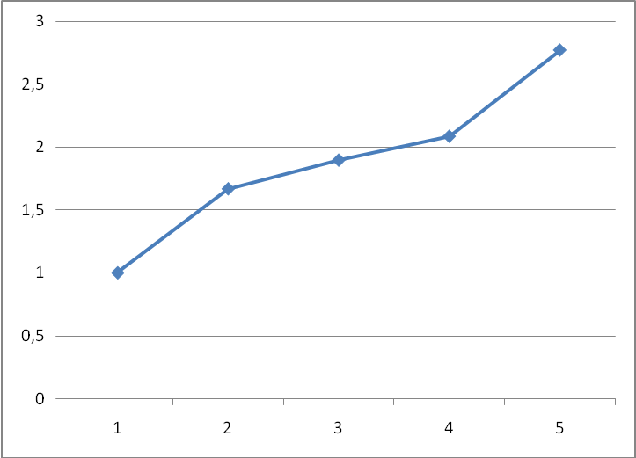
Рисунок 1. Коэфициент ускорения (n).
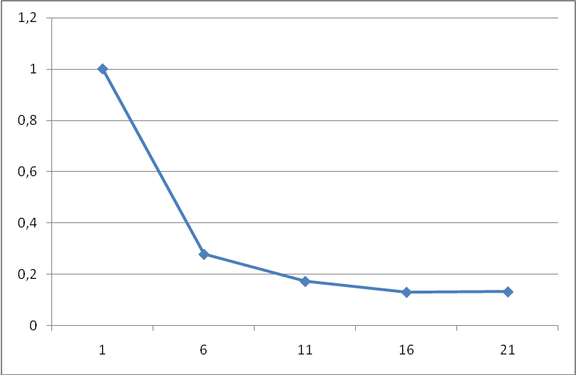
Рисунок 2. Эффективность(n).
Ранг задачи = 2389. Таким образом, можно сказать, что реализованная модель «ИЛИ» параллелизма увеличивает коэфициент ускорения и уменьшает эффективность. Но тем не менее если говорить о времени потраченном на решение, можно сказать, что использование паралельности в данном случае рентабельно, потому как оно приносит ускорение получения решений.
Б) когда цель представляет собой одну «И» подцель, которую невозможно распараллелить;
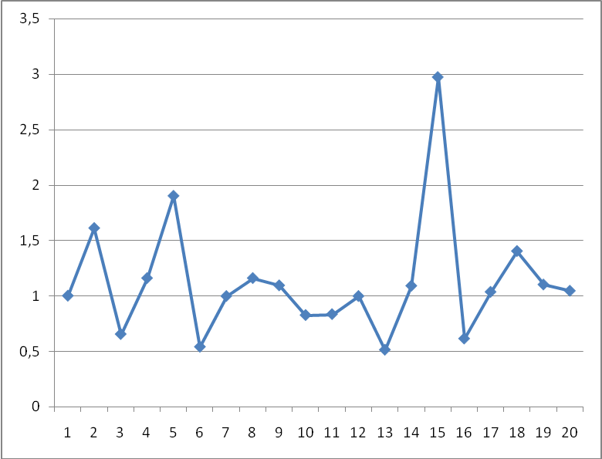
Рисунок 3. Коэфициент ускорения (n).

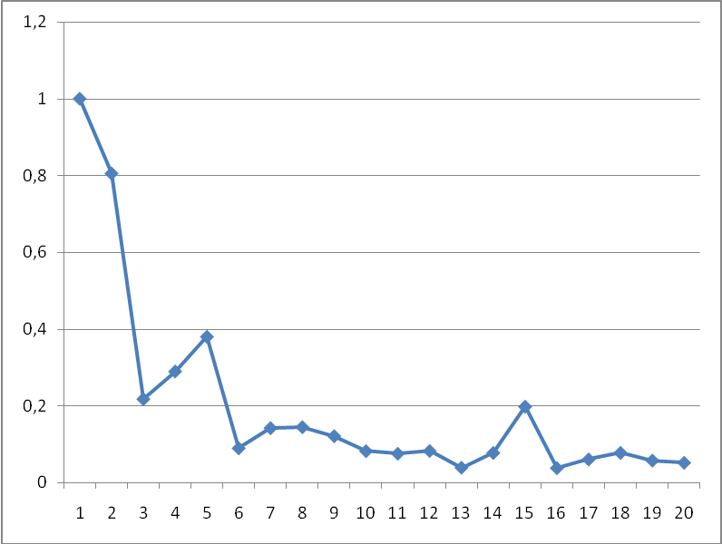
Рисунок 4. Эффективность(n).
Таким образом, можно сказать, что для данного типа задач – решение уменьшает эффективность, потому как с ростом количества процессоров у нас нет задач, которые они могут обрабатывать.
Если говорить о рентабельности использования решения, то использование большего кол-ва процессоров не приносит большей скорости нахождение решения. Поэтому можно утверждать, что использование многих процессоров в данном случае бесполезно.
В) когда цель является смешанным видом (учувствуют и «И» подцели и «ИЛИ» подцели).
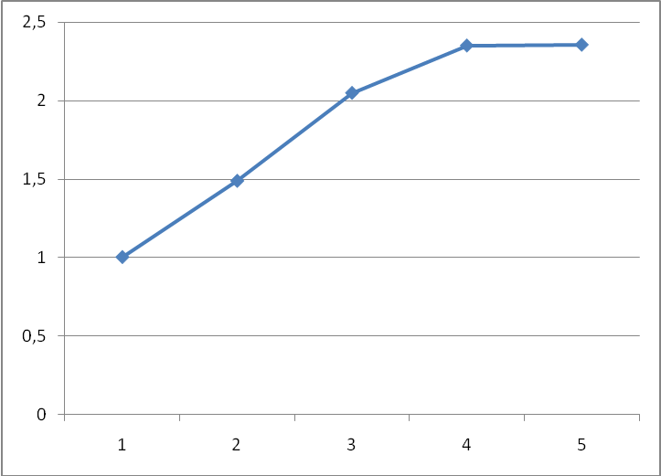
Рисунок 5. Коэфициент ускорения (n).

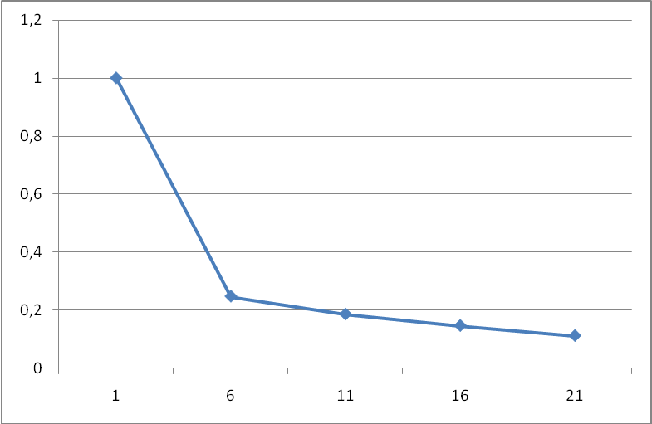
Рисунок 6. Эффективность(n).
Данные графики дают нам возможность полагать, что при смешанном типе эффективность упала ниже, чем при дереве подцелей, которое легко распараллелить. Но не упала ниже эффективности, когда цель представляет собой «И» подцель (где негде что-либо распараллеливать).
Если судить о полезности использования нескольких процессоров. То можно сказать, что хоть решение хоть и не приносит такого ускорения решения задачи, как в случае многих «ИЛИ» подцелей, но всё же использование нескольких процессоров может позволить ускорить нахождение ответов.
Рассмотрим графики задач со смешанными целями в зависимости от рангов задач для построения графиков зависимости коэффициента ускорения и эффективности от ранга задачи.
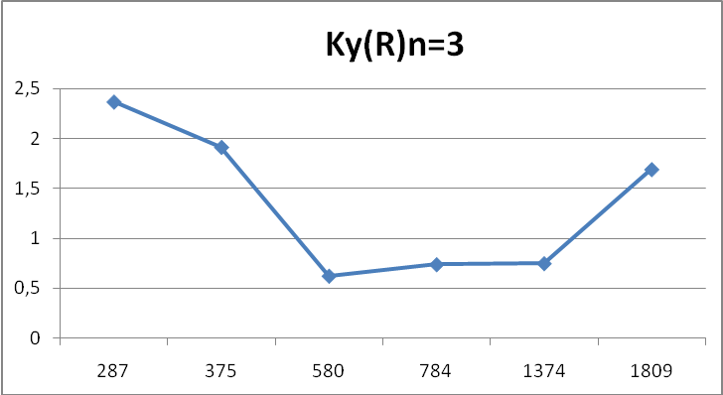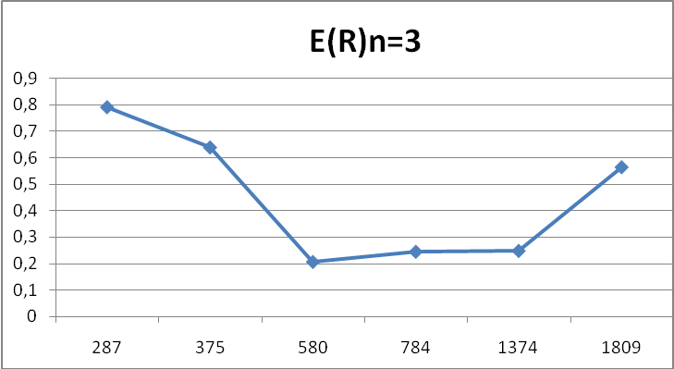
Рисунок 7. Коэфициент ускорения и эффективность в зависимости от ранга задачи.

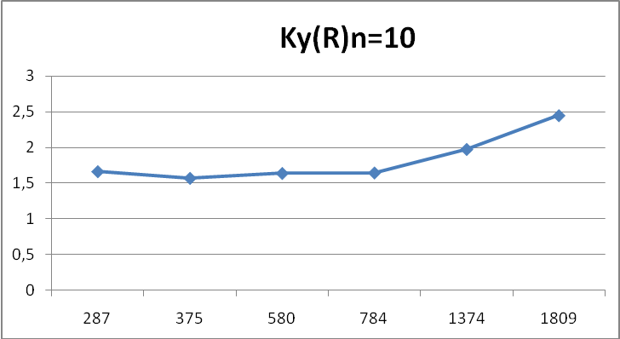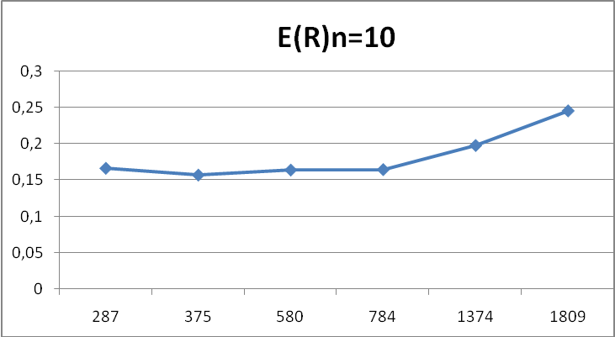
Рисунок 8. Коэфициент ускорения и эффективность в зависимости от ранга задачи.

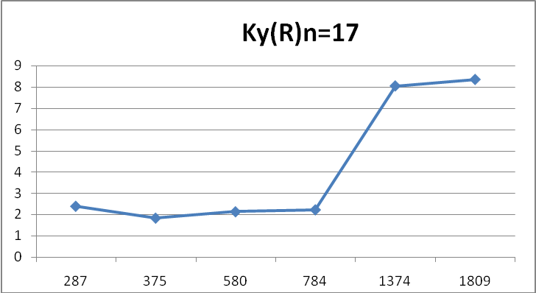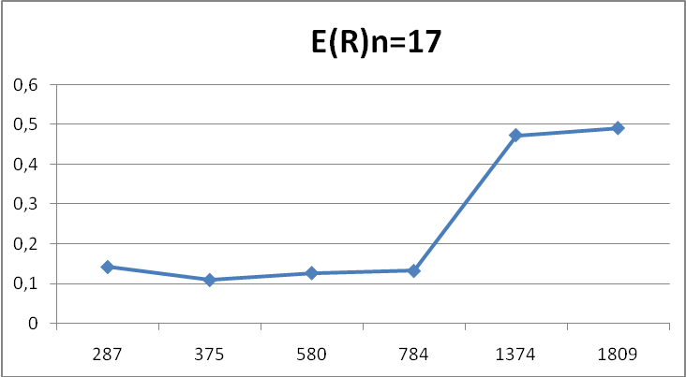
Рисунок 9. Коэфициент ускорения и эффективность в зависимости от ранга задачи.

Таким образом, можно сделать следующий вывод: При небольших значения n, эффективность с ростом ранга задачи не изменяется. Зато при увеличении количества возможных потоков мы можем получить значительный прирост эффективности.
Если говорить о коэффициенте ускорения, то можно утверждать, что при небольших значениях количества процессоров, не имеет значения каких рангов задачи, а значит, что использование малого количества процессоров не влияет на скорость решения задач различных рангов. С увеличением количества процессоров можно утверждать, что скорость решения задач ускоряется. При росте ранга задачи коэффициент ускорения решения задачи увеличивается.
В итоге можно сказать, что при достаточно больших значениях количества процессоров увеличение ранга задачи даёт прирост производительности.

